2019年度

四川省红原县公共服务中心决算

目录

第一部分 部门概况 4
一、基本职能及主要工作 4
二、机构设置 5
第二部分 2019年度部门决算情况说明 6
一、 收入支出决算总体情况说明 6
二、 收入决算情况说明 6
三、 支出决算情况说明 7
四、财政拨款收入支出决算总体情况说明 8
五、一般公共预算财政拨款支出决算情况说明 9
六、一般公共预算财政拨款基本支出决算情况说明 12
七、“三公”经费财政拨款支出决算情况说明 13
八、政府性基金预算支出决算情况说明 15
九、 国有资本经营预算支出决算情况说明 15
十、 预算绩效情况说明 15
十、其他重要事项的情况说明 15
第三部分 名词解释 17
第四部分 附件 19
附件1 19
第五部分 附表 24
一、 收入支出决算总表 24
二、收入总表 24
三、支出总表 24
四、财政拨款收入支出决算总表 24
五、财政拨款支出决算明细表（政府经济分类科目） 24
六、一般公共预算财政拨款支出决算表 24
七、一般公共预算财政拨款支出决算明细表 24
八、一般公共预算财政拨款基本支出决算表 24
九、一般公共预算财政拨款项目支出决算表 24
十、一般公共预算财政拨款“三公”经费支出决算表 24
十一、政府性基金预算财政拨款收入支出决算表 24
十二、政府性基金预算财政拨款“三公”经费支出决算表 24
十三、国有资本经营预算支出决算表 24

第一部分 部门概况

一、基本职能及主要工作
（一）负责党和国家领导人（含曾经担任）、省委、省人大、省政府、省政协副省级以上、州委、州人大、州政府、州政协副厅级领导（含曾经但任）来县的服务保障。
（二）按照有关规定负责和参与党中央、国务院、省委、省政府、州委、州政府巡视、检查、督查（督导、督察）、考察、调研、考核、审计等工作组来县的服务保障。
（三）负责外省（州、市、区、县）党委、政府正、副县级领导干部来县的服务保障；会同县级有关部门承担中央和国家机关各部委正、副部级领导干部、省委、省政府正、副省级、州委、州政府领导干部来县的服务保障；参与县人大常委会办公室、县政协办公室牵头对口接待正、副厅级领导干部来县的服务保障。
（四）负责或参与外省（州、市、区、县）党政代表团来县考察的协调联络和服务保障。
（五）负责我县党政代表团赴外省（州、市、区、县）考察的协调联络和服务保障。
（六）负责县委、县政府交办的由县公务服务中心承担的外事接待和招商引资事项的服务保障。
（七）按照中央八项规定和省委、省政府十项规定及其实施细则要求，负责联系协调县级有关部门及关联单位承办州委、州政府重大公务活动的服务工作。
（八）会同县级有关部门承担县委、县政府交办的大型会议、活动的接待服务保障工作。
（九）指导县级部门的公务活动服务保障工作，参与拟订全县公务服务相关规定。
（十）负责办理中办警卫局、省警卫局安排的有关在县事务。
（十一）负责县级机关食堂管理工作。
（十二）完成县委、县政府交办的其他任务。

（职能参照省政府批准的三定方案）

二、机构设置
红原县公共服务中心无下属二级。

第二部分 2019年度部门决算情况说明
- 收入支出决算总体情况说明
2019年度收入总计548.73万元、支出总计548.73万元。与2018年相比，收入总计增加108.16万元，增加24%。主要变动原因2019年。支出总计增加108.16万元，增加24%。主要变动原因2019年项目专项资金减少。
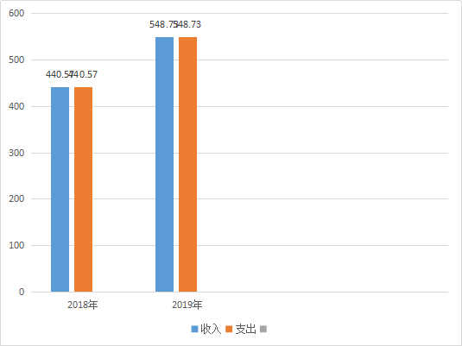
（图1：收、支决算总计变动情况图）（柱状图）
- 收入决算情况说明

2019年本年收入合计548.73万元，其中：一般公共预算财政拨款收入388.11万元，占70.7%；政府性基金预算财政拨款收入0万元，占0%；国有资本经营预算财政拨款收入0万元，占0%；事业收入0万元，占0%；经营收入0万元，占0%；附属单位上缴收入0万元，占0%；其他收入61.33万元，占11.1%。
年初结转结余99.29，占18.2%。
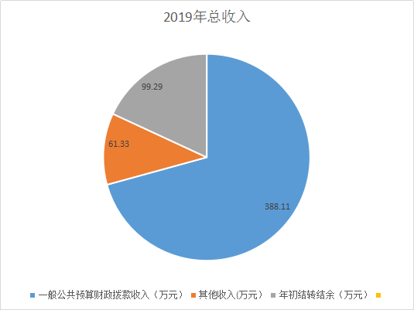
（图2：收入决算结构图）（饼状图）
- 支出决算情况说明
2019年本年支出合计548.73万元，其中：基本支出303.72万元，占55.35%；项目支出245.12万元，占44.6%；上缴上级支出0万元，占0%；经营支出0万元，占0%；对附属单位补助支出0万元，占0%。年末结转结余0.25万元，占0.04%。
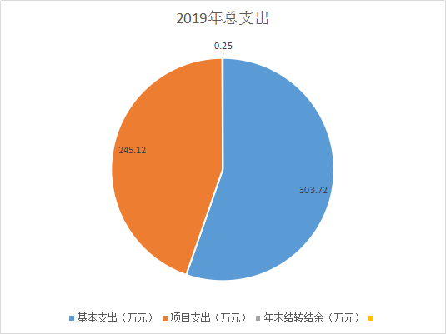
（图3：支出决算结构图）（饼状图）

四、财政拨款收入支出决算总体情况说明
2019年度财政拨款收入总计487.38万元，财政拨款收入与2018年相比增加，同比增加46.83万元，增长10.6%。2019年度财政拨款支出总计487.38万元,财政拨款支出与2018年相比增加，同比增加46.83万元，增长10.6%。
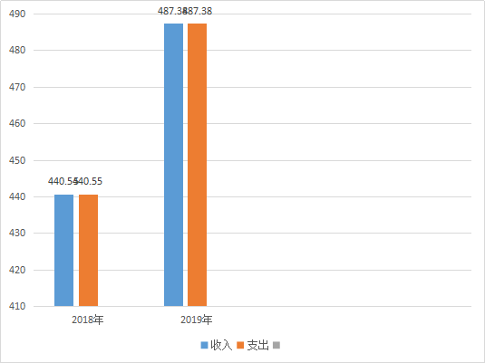
（图4：财政拨款收、支决算总计变动情况）（柱状图）

五、一般公共预算财政拨款支出决算情况说明

（一）一般公共预算财政拨款支出决算总体情况
2019年一般公共预算财政拨款支出487.16万元，占本年支出合计的100%。与2018年相比，一般公共预算财政拨款支出总计增加46.96万元，增加10.66%。
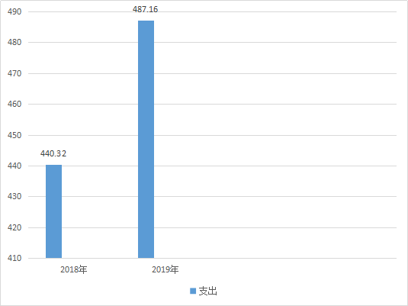
（图5：一般公共预算财政拨款支出决算变动情况）（柱状图）

（二）一般公共预算财政拨款支出决算结构情况
2019年一般公共预算财政拨款支出487.16万元，主要用于以下方面:一般公共服务（类）支出438.45万元，占90%；教育支出（类）0万元，占0%；科学技术（类）支出0万元，占0%；社会保障和就业（类）支出24.16万元，占4.9%；卫生健康支出10.72万元，占2.2%；住房保障支出14.28万元，占3%。
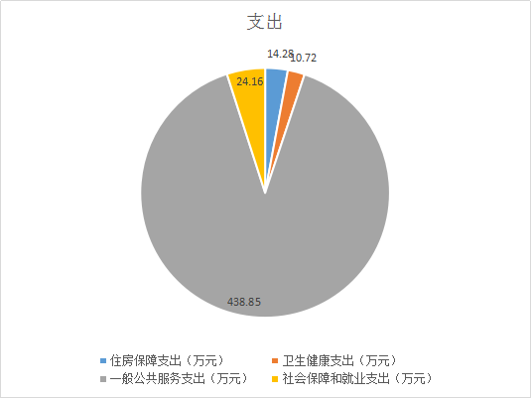
（图6：一般公共预算财政拨款支出决算结构）（饼状图）

（三）一般公共预算财政拨款支出决算具体情况

2019年般公共预算支出决算数为548.49万元，完成预算112.5%。其中：
一般公共服务: 2019年年初预算：438.85万元，2018年支出决算：499.78万元。其中：
2010350-事业运行预算：193.33万元，决算254.66万元，决算多出61.33万元；主要是接待费用超出预算。
2010399-其他政府及相关机构事务支出办公厅决算数245.12万元，完成预算100％；决算数等于预算数。
2080505机关事业单位基本养老保险缴费支出支出决算数16.58万元，完成预算100％；决算数等于预算数。
2080506机关事业单位职业年金缴费支出支出决算数7.58万元，完成预算100％；决算数等于预算数。
2101102事业单位医疗支出决算数8.87万元，完成预算100％；决算数等于预算数。
2101199其他行政事业单位医疗支出决算数1.4万元，完成预算100％；决算数等于预算数。
2210201-住房公积金决算数14.28万元，完成预算100％；决算数等于预算数。

六、一般公共预算财政拨款基本支出决算情况说明
2019年一般公共预算财政拨款基本支出242.04万元，其中：
人员经费182.59万元，主要包括：
基本工资：33.62万元；
津贴补贴：32.61万元；
奖金：34.04万元；
绩效工资：30.56万元；
机关事业单位基本养老保险缴费：16.58万元；
职业年金缴费：7.58万元；
职工基本医疗保险缴费：8.87万元；
其他社会保障缴费：2.45万元；
医疗费：1.40万元；
住房公积金：14.28万元；
奖励金：0.02万元；
公用经费59.45万元，主要包括：
办公费：5.88万元；
印刷费：5.42万元；
电费：27.79万元；
邮电费2.33万元；
差旅费：7.68万元；
劳务费：0.09万元；
公务用车运行维护费10.26万元；
项目支出245.12万元；

七、“三公”经费财政拨款支出决算情况说明

（一）“三公”经费财政拨款支出决算总体情况说明
2019年“三公”经费财政拨款支出决算为245.84万元，完成预算100%，决算数等于预算数。

（二）“三公”经费财政拨款支出决算具体情况说明
2019年“三公”经费财政拨款支出决算中，因公出国（境）费支出决算0万元，占0%；公务用车购置及运行维护费支出决算10.26万元，占4.1%；公务接待费支出决算235.58万元，占91.65%。具体情况如下：
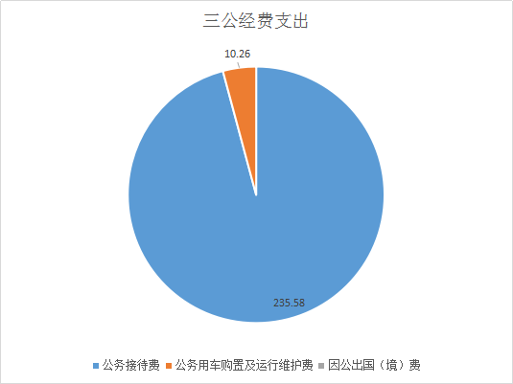
（图8：“三公”经费财政拨款支出结构）（饼状图）
- 因公出国（境）经费支出0万元，完成预算0%。全年安排因公出国（境）团组0次，出国（境）0人。
2.公务用车购置及运行维护费支出10.26万元,完成预算100%。公务用车购置及运行维护费支出决算比2018年减少7.16万元，减少41%。主要原因是严格执行“八项规定、六项禁令”，结合本年度工作需要，减少不必要的开支。
其中：公务用车购置支出0万元。全年按规定更新购置公务用车1辆，其中：轿车0辆、金额0万元，越野车0辆、金额0万元，载客汽车0辆、金额0万元，主要用于公务服务。截至2019年12月底，单位共有公务用车1辆，其中：轿车0辆、越野车1辆、载客汽车0辆。
公务用车运行维护费支出10.26万元。主要用于所需的公务用车燃料费、维修费、过路过桥费、保险费等支出。
3.公务接待费支出235.58万元，完成预算100%。公务接待费支出决算比2018年增加44.32万元，增长23.17%。主要原因是19年接待批次和人员增加。
主要用于执行公务、开展业务活动开支的交通费、住宿费、用餐费等。国内公务接待450批次，15670人次（不包括陪同人员），共计支出235.58万元，具体内容包括：政府行为公务接待。其中：
外事接待支出0万元，外事接待0批次，0人，共计支出0万元。
其他国内公务接待支出0万元。

八、政府性基金预算支出决算情况说明
2019年政府性基金预算拨款支出0万元。
- 国有资本经营预算支出决算情况说明
2019年国有资本经营预算拨款支出0万元。
- 预算绩效情况说明

十、其他重要事项的情况说明

（一）机关运行经费支出情况
2019年，我单位机关运行经费支出59.45万元，比2018年减少5.66万元，增长23％。主要原因是严格执行“八项规定、六项禁令”，结合本年度工作需要，减少不必要的开支。

（二）政府采购支出情况
2019年，我单位政府采购支出总额0万元，其中：政府采购货物支出0万元、政府采购工程支出0万元、政府采购服务支出0万元。

（三）国有资产占有使用情况
截至2019年12月31日，我单位共有车辆1辆，其中：主要领导干部用车0辆、机要通信用车0辆、应急保障用车0辆、越野车1辆。主要用于公务服务。

（四）预算绩效管理情况。
按照预算绩效管理要求，本部门对2019年整体支出开展绩效自评，自评得分97分，存在的问题：一是部门特性指标，二是绩效评价结果应用。下一步改进措施：一是进一步细化部门特性指标，二是加强绩效评价结果应用。
（二）项目绩效目标完成情况。
无项目
（三）部门开展绩效评价结果。

本部门按要求对2019年部门整体支出绩效评价情况开展自评，《红原县机关事务管理局2019年部门整体支出绩效评价报告》见附件。

第三部分 名词解释

1.财政拨款收入：指单位从同级财政部门取得的财政预算资金。
2.事业收入：指事业单位开展专业业务活动及辅助活动取得的收入。
3.经营收入：指事业单位在专业业务活动及其辅助活动之外开展非独立核算经营活动取得的收入。
4.其他收入：指单位取得的除上述收入以外的各项收入。主要是利息收入等。
5.用事业基金弥补收支差额：指事业单位在当年的财政拨款收入、事业收入、经营收入、其他收入不足以安排当年支出的情况下，使用以前年度积累的事业基金（事业单位当年收支相抵后按国家规定提取、用于弥补以后年度收支差额的基金）弥补本年度收支缺口的资金。
6.年初结转和结余：指以前年度尚未完成、结转到本年按有关规定继续使用的资金。
7.结余分配：指事业单位按照事业单位会计制度的规定从非财政补助结余中分配的事业基金和职工福利基金等。
8、年末结转和结余：指单位按有关规定结转到下年或以后年度继续使用的资金。
9.基本支出：指为单位机关正常运转、完成日常工作任务而发生的人员支出和公用支出。
10.项目支出：指在基本支出之外为完成特定行政任务和事业发展目标所发生的支出。
11.“三公”经费：纳入县级财政预决算管理的“三公”经费，是指我局用财政拨款安排的公务用车购置及运行费和公务接待费。公务用车购置及运行费反映我局公务用车车辆燃料费、维修费、过路过桥费、保险费、安全奖励费用等支出；公务接待费反映单位按规定开支的各类公务接待支出。
12.机关运行经费：为保障我局机关运行用于购买货物和服务的各项资金，包括办公及印刷费、邮电费、差旅费、会议费、福利费、日常维修费、专用材料及一般设备购置费、办公用房水电费、办公用房取暖费、办公用房物业管理费、公务用车运行维护费以及其他费用。
13.一般公共服务2012901-行政运行支出该支出主要用于支付职工工资、退休费以及公务运行费.
14.社会保障和就业2080505-机关事业单位基本养老保险缴费该支出主要用于支付职工养老保险金；2080506-机关事业单位职业年金缴费，该支出主要用于支付职工职业年金：
15.医疗卫生与计划生育2100409-重大公共卫生专项支出，该支出主要用于支付“两癌”患者医疗救助金；2101101-行政单位医疗支出，该支出主要用于支付职工医疗保险金。
16.住房保障2210201-住房公积金支出，该支出主要用于支付职工住房公积金。

第四部分 附件

附件1
部门整体支出绩效报告
一、部门（单位）概况
（一）机构组成。
为县委直属正科级公益一类事业单位。
（二）机构职能。
1.贯彻执行国家有关机关事务工作的方针政策，拟订县直机关事务工作的政策、规划和规章制度并组织实施； 负责县直机关事务的管理、保障和服务工作。
2.负责公务接待的管理和指导工作，按照规定完成接待任务。
3.负责县级行政机关和事业单位公务用车、执勤执法用车的编制、配备、更新、处置的报批及日常管理工作。
4.负责制定县直机关统一的机关后勤服务管理制度， 负责指导和监督实施县直机关后勤服务工作。
5.负责全县行政事业单位非经营性国有资产的配置标准， 确定资产数量、价格、性能和最低使用年限和处置， 确定相关规章制度和管理办法并组织实施。
6. 负责县直机关周转房的分配、 管理和日常工作， 负责 县委、人大、政府、政协机关集中办公区域的物业管理与服务工作， 负责指导县直机关集中办公区物业管理与服务工作。
（三）人员概况。
我单位为独立核算全额拨款事业单位，截止2019年底我单位共有编制12个，工勤编制6个，事业编制6个，在职12人，事业编制4人，退休1人，工勤4人。
二、部门财政资金收支情况
（一）部门财政资金收入情况。
2019年我局本年收入合计548.73万元，其中：一般公共预算财政拨款收入388.11万元，占70.7%，其他收入61.33万元，占11.1%，结转：99.29万元，占18.2%。
（二）部门财政资金支出情况。
2019年我局本年支出合计548.73万元，其中：基本支出303.37万元，占55.35%。项目支出245.12万元，占44.6%。年末结转结余0.25万元，占0.04%。

三、部门财政支出管理情况
（一）预算编制情况。
预算编制上，严格执行《预算法》，根据县财政局的统一安排，结合本部门实际工作情况，认真编制部门预算，经领导审核后，及时报送财政局。我局在预算编制和执行上严格执行上级部门的要求，严格执行《中华人民共和国预算法》、《中华人民共和国预算法实施条例》的规定，预算编制数据准确，无随意调整预算的情况，各项收支均纳入预算管理。
（二）执行管理情况。
2010350-事业运行139.33万元，该支出主要用于工资福利支出和商品和服务支出；
2010399-其他政府办公厅及相关机构事务支出245.12万元，该支出主要用于支出公务接待费支出。
2101102-公务员医疗补助支出8.87万元，该支出主要用于支付事业单位医疗；
2080505机关事业单位基本养老保险缴费支16.58万元，该支出主要用于基本养老保险缴费；
2080506-机关事业单位职业年金缴费支出7.58万元，该支出主要用于职业年金缴费；
2210201-住房公积金支出14.28万元，该支出主要用于支付职工住房公积金。
2019年度“三公”经费财政拨款支出决算为235.58元，完成预算100%，决算数等于预算数。
（三）综合管理情况。
包括政府性债务管理、非税收入执收、政策采购实施计划、资产管理、内控制度管理、信息公开、绩效评价及依法接受财政监督情况等。
（四）整体绩效。
（一）部门职责履行情况分析
2019年度我单位年初根据工作规划和重点工作规划，围绕全面建成小康社会的发展蓝图，积极履行职责，强化本单位预算管理，较好地完成了年初工作目标。通过加强预算收支管理，不断建立健全内部管理制度，梳理内部管理流程。部门整体预算支出管理情况得到提升。
（二）社会经济效益分析
1、本年预算配置控制较好。财政供养人员控制在预算编制以内，编制内在职人员控制率为100%；“三公经费”控制在年初预算以内。
2、预算执行情况控制较好。支出总额控制在年初预算总额以内，本年部门预算完成率达到了100%，未进行预算相关事项的调整，预算控制良好。
3、预算管理较为理想。由于严格执行财政相关法律、法规的规定，我单位的预算管理工作取得了较好的成绩，全年人员经费支出、日常用公用经费支出的控制率均达到了100%。
（三）行政效能分析
财政预算按排在很大程度上保障了本单位基本支出及公用经费支出的正常工作运转。预算按排的项目支出也是非常必要的。财政预算按排大大提财政资金的使用效率，财政资金的安全性得到了有效保障，我们在执行预算过程中是严格按照财政各项制度规定来办理，单位在项目资金的使用上也是安全的。
四、评价结论及建议
（一）评价结论。
1. 我单位在预算管理上的力度加强，增强了预算的计划性、科学性，使预算管理的约束控制力得到充分发挥；
2.在内部控制文化建设方面积极培育符合我单位实际情况的内部控制文化，使内控意识和内控文化渗透到每一位干部职工思想深处，使内控成为每位干部职工的自觉行为。
（二）存在问题
我单位会计股对单位重要事项的决策、实施过程和结果了解较少，进而对业务涉及财务问题时不能事前进行财务分析与指导，导致了控制与监督的不及时。今后要加强业务沟通，做到控制及时、监督有效。

第五部分 附表

收入支出决算总表

二、收入总表

三、支出总表

四、财政拨款收入支出决算总表

五、财政拨款支出决算明细表（政府经济分类科目）

六、一般公共预算财政拨款支出决算表

七、一般公共预算财政拨款支出决算明细表

八、一般公共预算财政拨款基本支出决算表

九、一般公共预算财政拨款项目支出决算表

十、一般公共预算财政拨款“三公”经费支出决算表

十一、政府性基金预算财政拨款收入支出决算表

十二、政府性基金预算财政拨款“三公”经费支出决算表

十三、国有资本经营预算支出决算表

